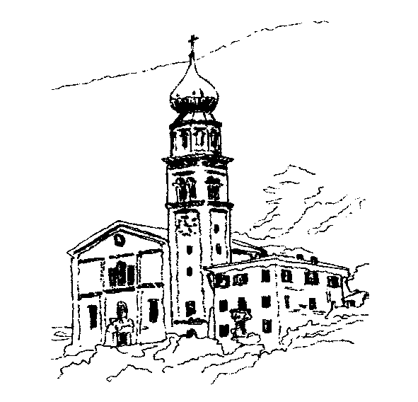
Unità Pastorale S. PAOLO e ALA

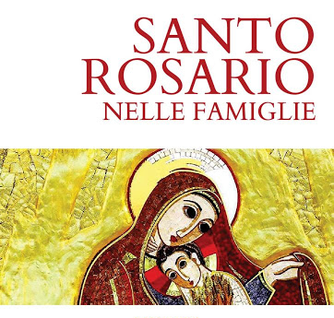
LUNEDI’ 1 GIUGNO 2020 ad ore 20.30 (al suono delle campane) in diretta al canale yuotube della Parrocchia (cerca su youtube “PARROCCHIA DI ALA AVIO” https://www.youtube.com/channel/UC3IlmpOBug7tgB1y2wJNXGQ

potrai seguire il S. Rosario recitato da rappresentanti del nostro territorio del personale medico/infermieri e volontari delle associazioni impegnate in prima linea per l’emergenza coronavirus

